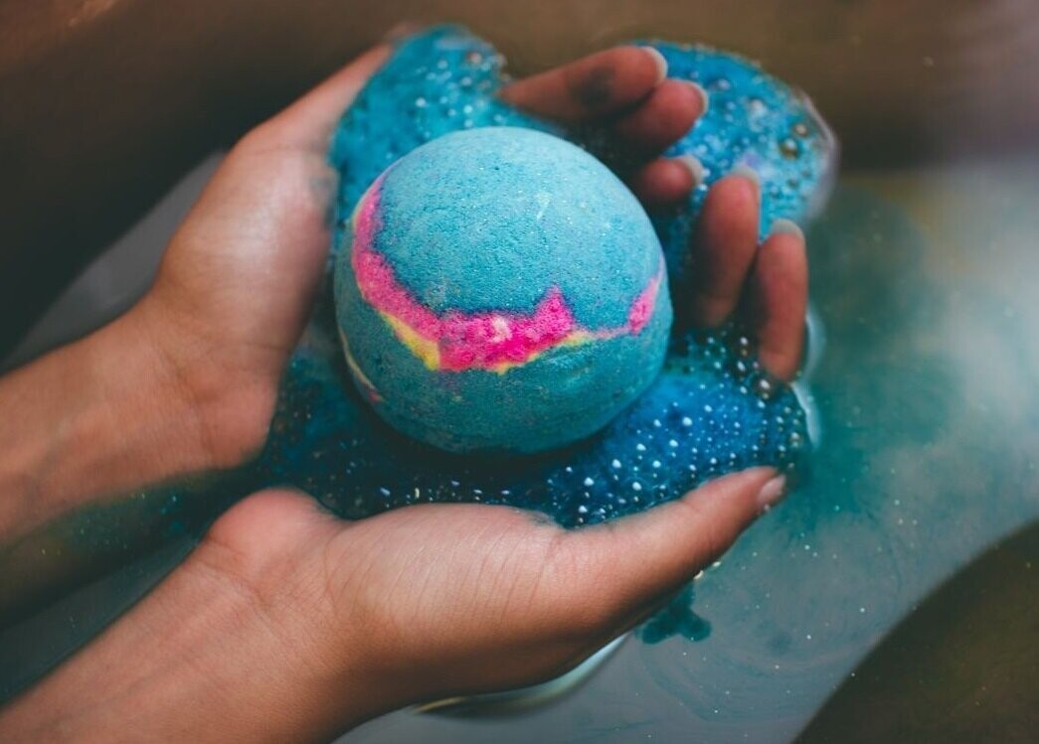

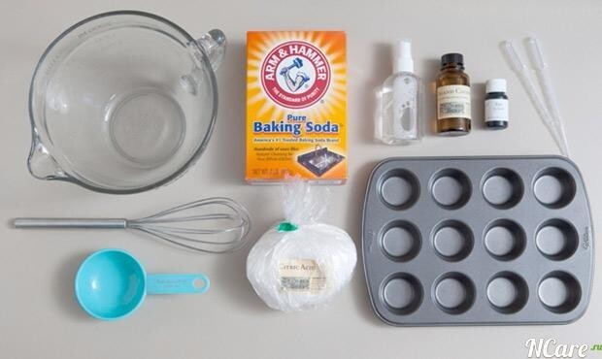

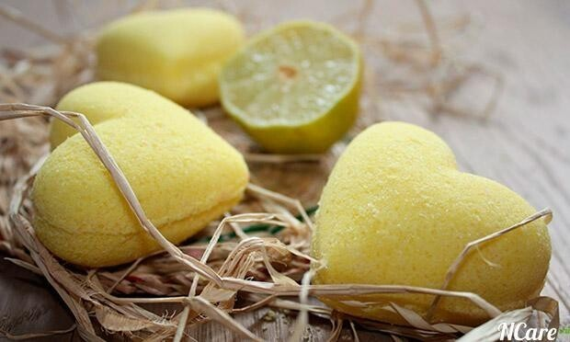

Существует множество способов расслабиться в конце дня душой и телом. Например, сходить на прогулку, заняться рукоделием или посмотреть интересный фильм. Но есть более занятный вариант – принять горячую ванну с шипучими бомбочками.

Бурлящие бомбочки для ванны, сделанные своими руками, наполнят комнату приятным ароматом и смягчат воду эфирными маслами и травами. Натуральные компоненты, входящие в их состав, одновременно расслабляют мышцы и благотворно влияют на кожу. В такой атмосфере можно забыть обо всех проблемах и как следует отдохнуть.

Сделать бурлящий шарик для ванны в домашних условиях очень просто, ведь для этого вам понадобится набор самых привычных ингредиентов. Их состав можно менять в зависимости от личных вкусов и предпочтений. Готовые бомбочки для ванны станут прекрасным подарком для близких и друзей, если упаковать их в красивую обертку. Они не требуют специальных условий хранения: в сухом месте они могут пролежать сколько угодно. Для создания шипящих бомбочек используются следующие ингредиенты: Сода; Лимонная кислота; Пищевая соль; Базовое масло (оливковое, облепиховое, миндальное и т.д.); Эфирные масла; Глина, сухое молоко или сливки; Натуральные наполнители: сухие травы, овсяные хлопья, зеленый чай, цедра цитрусовых плодов, зерна мака, мед, лепестки цветов, корица и так далее; По желанию – красители. Соду и лимонную кислоту обычно добавляют в соотношении 1:2. При соединении с водой именно смесь данных веществ вызывает «эффект гейзера» в вашей ванной. При использовании эфирных и базовых масел следует соблюдать рекомендуемую дозировку, которая обычно указана в инструкции к упаковке. Не смотря на всю пользу данного компонента, не следует перебарщивать с его количеством. Для работы вам так же могу понадобиться разнообразные формочки, кофемолка или ступка для измельчения ингредиентов. Не обязательно идти в магазин за специальными формами, ведь использовать детские фигурки для игры в песке, формы для запекания, маленькие баночки от йогурта или косметики и так далее.